Dobro jutro,
Upam, da ste se dobro naspali. Danes je pred nami že sreda. Spet se vidimo na videokonferenci ob 9.00.  Se vidimo  | 

Pripravi si delovni prostor. Preden začneš s šolskim delom, si danes uredi peresnico. Ošili barvice in svinčnik, če je to potrebno.
Pred nami so naslednje naloge:
Pri slovenščini boste danes poslušali posnetek o Lanovem presenečenju.

Pri matematiki boste danes spoznavali geometrijska telesa.
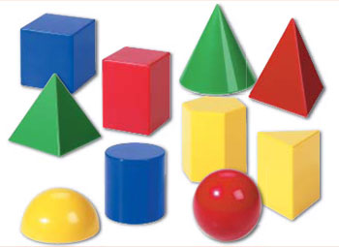
Pri športu boste postali športni detektivi. Če je le mogoče, pa se odpravite še na sveži zrak in se sprehodite …


Ne pozabite na angleščino.

DOBRO JUTRO,
UPAM, DA STE SE DOBRO NASPALI. DANES JE PRED NAMI ŽE SREDA. SPET SE VIDIMO NA VIDEOKONFERENCI OB 9.00.
SE VIDIMO

PRIPRAVI SI DELOVNI PROSTOR. PREDEN ZAČNEŠ S ŠOLSKIM DELOM, SI DANES UREDI PERESNICO. OŠILI BARVICE IN SVINČNIK, ČE JE TO POTREBNO.
PRED NAMI SO NASLEDNJE NALOGE:
PRI SLOVENŠČINI BOSTE DANES POSLUŠALI POSNETEK O LANOVEM PRESENEČENJU.

PRI MATEMATIKI BOSTE DANES SPOZNAVALI GEOMETRIJSKA TELESA.
PRI ŠPORTU BOSTE POSTALI ŠPORTNI DETEKTIVI. ČE JE LE MOGOČE, PA SE ODPRAVITE ŠE NA SVEŽI ZRAK IN SE SPREHODITE …

NE POZABITE NA ANGLEŠČINO.

